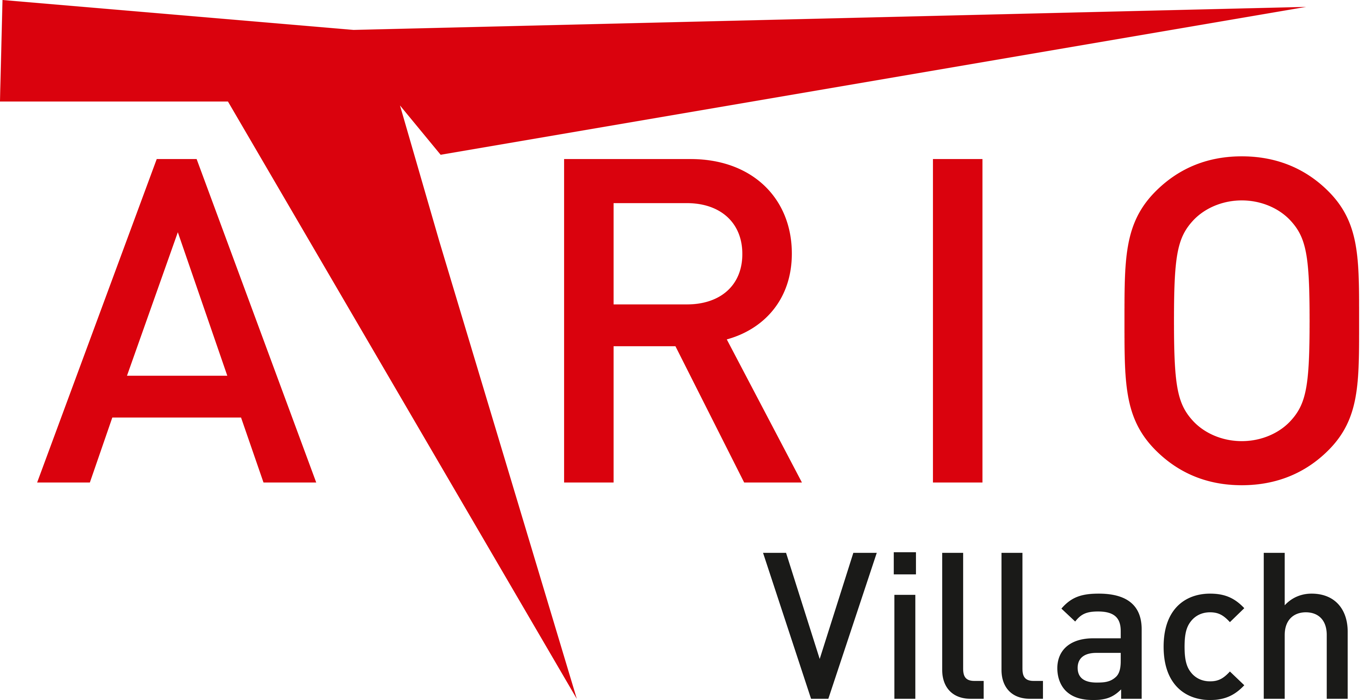


Presseaussendung

Kärnten / Wirtschaft / Handel / Gutscheine / Shopping-Center

Villach, 02. Dezember 2021

10 Jahre Shopping-Center-Gutschein „Der Zehner“

Eine Erfolgsgeschichte: 28 Millionen Stück
Gutscheine seit Einführung verkauft

Der Beginn der Erfolgsgeschichte des beliebten Shopping-Center-Gutscheins „Der Zehner“ jährt sich heuer zum zehnten Mal. Sein Name ist Programm: In einer Stückelung von 10 Euro erhältlich, wurden bislang rund 28 Millionen Stück des „Zehner“-Gutscheins seit seiner Einführung ausgegeben. Die erfolgreiche Entwicklung führt SES nicht zuletzt auf die flächendeckende Einlösbarkeit in mittlerweile 13 SES-Shopping-Malls in Österreich zurück. Das Villacher Center ATRIO war von Beginn an mit dabei und liegt im aktuellen Verkaufsranking sogar in den Top 5 aller SES-Center in Österreich. Pünktlich zum 10. Geburtstag erhält der grüne Papiergutschein ein neues Design, pfiffige Gutscheinhüllen und einen neuen Verpackungsstand im Center, mit kreativen Ideen zum Selberverpacken. Fast jeder vierte „Zehner-Gutschein“ wird mittlerweile von Unternehmen für ihre Mitarbeitenden gekauft.

Der seit Jahren anhaltende Verkaufserfolg bei Shopping-Center-Gutscheinen bewog SES Spar European Shopping Centers 2011 dazu, einen neuen Geschenksgutschein einzuführen, der alle Vorteile bündelt und als erster im Land centerübergreifend einlösbar ist. Der „Zehner“-Gutschein, so der Name der „Währung“, ersetzte damals die regionalen Center-Gutscheine, die jeweils nur an einem Standort gültig waren.
Am 3. Oktober 2011 startete SES mit dem landesweit gültigen „Zehner“-Gutschein für damals zehn SES-Shopping-Center in ganz Österreich.

Magischer Markteintritt 2011 und wachsende Verkaufszahlen von Beginn an
ATRIO zählt zu jenen SES-Centern, in denen von Beginn an „Zehner“-Gutscheine erhältlich und einlösbar waren.
Die „Zehner“-Verkaufszahlen kletterten innerhalb der folgenden zehn Jahre kontinuierlich nach oben. Weihnachten gilt als Hauptgeschäftszeit: 50 Prozent des Jahresumsatzes an „Zehner“-Gutscheinen werden in den letzten sechs Wochen vor Weihnachten erzielt.

Österreichweit flächendeckend einlösbar: 13 Shopping-Center mit 1.000 Shops
Als Zahlungsmittel längst etabliert, ist der „Zehner“-Gutschein mittlerweile in 13 SES-Malls in Österreich gültig und kann dort centerübergreifend in über 1.000 Shops, Gastronomie- und Dienstleistungsbetrieben von Vorarlberg bis Wien eingelöst werden. Daraus ergibt sich für die Kund:innen der unschlagbare Mehrwert, den „Zehner“-Gutschein als praktisches Zahlungsmittel oder ideales Geschenk universell einsetzen zu können. Damit ist der Gutschein auch für österreichweit tätige Unternehmen, die den „Zehner“ für ihre Mitarbeitenden bei verschieden Anlässen wie Firmenjubiläen oder Weihnachten einsetzen, ein attraktives und leicht organisierbares Geschenk geworden. Zudem profitieren Firmenkunden von der steuerlichen Absetzbarkeit, die aufgrund Covid-19 kürzlich wieder auf 365 Euro jährlich angehoben wurde.

Neues Design – Format eines 50-Euro-Scheins
Für die Neuauflage zum Jubiläum wurde das Format geringfügig verkleinert und hat nun die Größe eines 50-Euro-Geldscheins. Von Beginn an ist der grüne Papiergutschein durch mehrere Sicherheitsmerkmale wie Kippeffekt oder Silberfoliendruck fälschungssicher.

Neuer Service im ATRIO: Einpackstand mit kreativen Ideen zum Selberverpacken
Im 2. Obergeschoß vor Marionnaud findet sich vom 13. bis 24. Dezember ein Zehner-Einpackstand, wo Kund:innen ihren gekauften Zehner kreativ direkt vor Ort gratis verpacken können. Mit Geschenkpapier, Taschen, Postkarten und kreativen Bastelideen ausgestattet, ist der Einpackstand ein toller Service über die Weihnachtszeit.

Gutschein online oder beim Besucher-Service im Center
Gekauft werden kann der „Zehner“ im ATRIO Villach am Besucher-Service im Center – und das auch im Lockdown.
Seit 2017 ist der „Zehner“-Gutschein auch im eigenen Online-Shop www.derzehner.at erhältlich.
Online-Bestellungen können entweder als „Zehner“-Gutscheine per Post innerhalb von Österreich versandt werden oder als print@home-Gutschein per Mail zum Eintausch am Besucher-Service bestellt werden.

Papiergutschein statt Plastikkarte als strategische Entscheidung
„Entscheidend für den großen Erfolg des „Zehner“-Gutscheins ist definitiv der Kundennutzen, der immer an erster Stelle steht“, betont SES-COO Christoph Andexlinger. „Einkaufsgutscheine sind seit je her beliebt. Wir prüfen immer wieder digitale Möglichkeiten, gehen aber davon aus, dass es den „Zehner“-Gutschein in Papierform noch lange geben wird.“

Die Vorteile des Papiergutscheines werden von mehreren Umfragen bestätigt: Er wird als wertiger empfunden als Plastikkarten, die Käufer wissen immer, wie hoch der Wert ist, den sie in der Geldbörse tragen. Besonders geschätzt wird, dass eine beliebige Summe einmal gekauft und dann in individueller Stückelung verschenkt werden kann. Zu jedem Anlass gibt es die passende Verpackung.

Erfahrungswerte – das kleine Gutschein-1x1
„Zehner“-Gutscheine, die vor Weihnachten gekauft werden, werden zum Großteil schon während der Weihnachtsferien oder kurz danach von den Beschenkten eingelöst. Eine Studie des market-Institutes für die SES aus dem Jahr 2020 zeigt: je älter die Personen sind, desto eher schenken sie Gutscheine.

ATRIO – shopping senza confini
ATRIO Villach wird von SES Spar European Shopping Centers gemanagt. Aktuell betreibt das Unternehmen 30 Shopping-Standorte in Zentral-, Süd- und Osteuropa mit einer verpachtbaren Fläche (GLA) von über 820.000 Quadratmetern. SES ist im Geschäftsfeld großflächiger Shopping-Center Marktführer in Österreich und Slowenien. Insgesamt erwirtschafteten 2020 die Shoppartner in den Shopping-Centern von SES einen Verkaufsumsatz von 2,45 Milliarden Euro. Das Know-how im Bereich Projektentwicklung, Baumanagement, Verpachtung von Shopflächen, Center- und Facility-Management bietet SES von Beginn an auch als Dienstleistung für externe Eigentümer von Shopping-Malls an. SES-Center wurden bereits mehrfach für Architektur und Design, Nachhaltigkeit, Verkehrskonzeption und innovatives Marketing national und international ausgezeichnet. 2021 erhielt das im Mai 2020 eröffnete Shopping-Center ALEJA Ljubljana den weltweit renommierten Global RLI Award in der Kategorie „International Shopping-Centre – New Build“. SES gehört zur SPAR Österreich Gruppe.

Weitere Informationen unter: www.atrio.at und www.ses-european.com

Folgende internationale Preise hat ATRIO erhalten:
_ LOB-Award, Kärnten
_ ICSC Best-of-the-Best Award for Sustainable Design
_ ICSC Solal Marketing Award
_ TRIGOS für soziale und gesellschaftliche Verantwortung, 1. Preis
_ ICSC International Design and Development Award
_ TRIGOS Award für CSR/Ökologie, 1. Preis

Bildmaterial (honorarfrei):

- Bild 1: Zehner-Gutscheine © Chris Perkles
- Bild 2: Center-Manager Mag. Richard Oswald © Marco Riebler.
- Bild 3: Designveränderung einst und jetzt © SES
Bildtext: Zum 10-jährigen Jubiläum erstrahlt der „Zehner“-Gutschein in modernerem Design.

Weitere Auskünfte ATRIO Villach:

Richard Oswald, Center-Manager ATRIO Villach
Kärntner Straße 34, 9500 Villach
Tel: 04242 35256 oder Mobil 0664 625 94 49
E-Mail: Richard.OSWALD@atrio.at

Weitere Auskünfte SES
Claudia Streitwieser-Schinagl
SES Spar European Shopping Centers
Head of Public Relations
Söllheimer Straße 4, 5020 Salzburg
Tel.: 0662 / 4471-7110 oder 0664-2650450
E-Mail: claudia.streitwieser@ses-european.com

